27.04 – 01.05 Логопед Средняя группа
Рекомендации по изучению лексической темы «Мебель».
Апрель 4 неделя.

1. Рассмотреть вместе с ребёнком мебель в квартире, что стоит на кухне, в комнате, туалете и в ванной комнате;
2. Познакомить его с названиями предметов мебели и попросить показать следующие части: ножки, сиденья, подлокотники, ручки, дверцы, спинки, ящики, столешницы, полки;
3.Закрепить в словаре обобщающее понятие «мебель»;
4. Выполнить следующие упражнения.
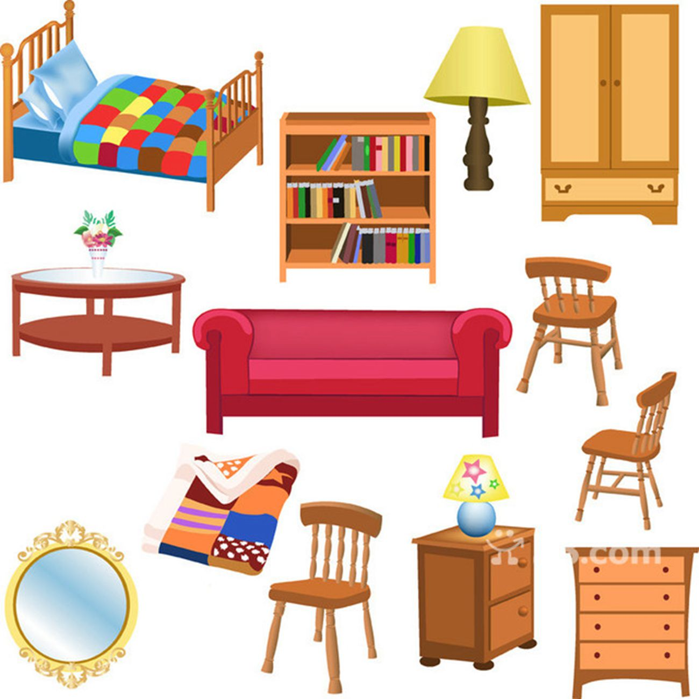
Упр. 1. «Ответь на вопросы».
Диван, кровать, шкаф, стол, стул… - что это? (мебель). Для кого и чего нужна мебель? Где она стоит? Какая мебель нужна для кухни, комнаты, ванной комнаты? Как называется та или иная часть мебели?

Упр. 2. «Посчитай».
Один стул, два ..., три ..., четыре ..., пять ...
Один диван, два ..., три ..., четыре ..., пять ...
Одна кровать, две ..., три ..., четыре ..., пять ... и т.д.

Упр. 3. «Один-много».
Например: Диван – диваны – много диванов.
Стул, стол, кровать, шкаф, кресло, комод.

Упр. 4. «Назови ласково».
Например: Стол – столик.
Диван, кровать, стул, шкаф, тумба, кресло, табурет, полка.
Упр. 5. «Считай и называй». Ваня пришёл в мебельный магазин. Помоги ему сосчитать (нарисуйте в кружках столько точек, сколько предметов) и назвать мебель, которую он там увидел. В первый круг нарисуй количество столов, во второй – тумбочек, в третий – шкафов, в четвёртый – кресел.

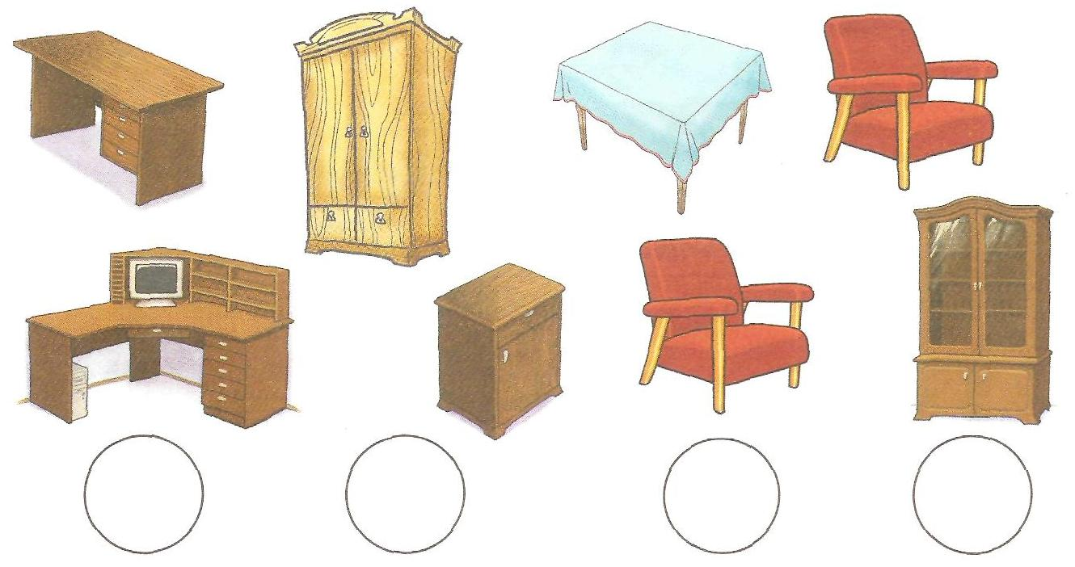

Упр. 6. «Фигурки из спичек». Выложить из спичек фигурки по образцу.
На табуретке сидят за столом, и без нее неуютен наш дом.
Поставим в спальню мы кроватку и спать на ней мы будем сладко.
В комнате нашей большое окно, вижу лужайку я из него.
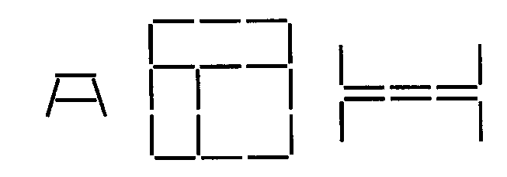

Упр. 7. Отгадай загадку, нарисуй отгадку.
Этот предмет – кухонная мебель. У него есть крышка и ножки. Он сделан из дерева, он белого цвета, прямоугольной формы. На нем можно готовить еду и кушать.

